3주차 예비보고서

전공 : 국제한국학과 학년 : 4학년 학번 : 20181202 이름 : 김수미

**1. 논리게이트 AND/OR/NOT의 구조를 Transistor-Level로 그리시오.**

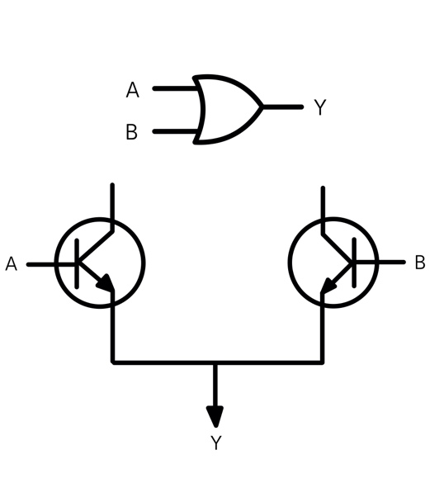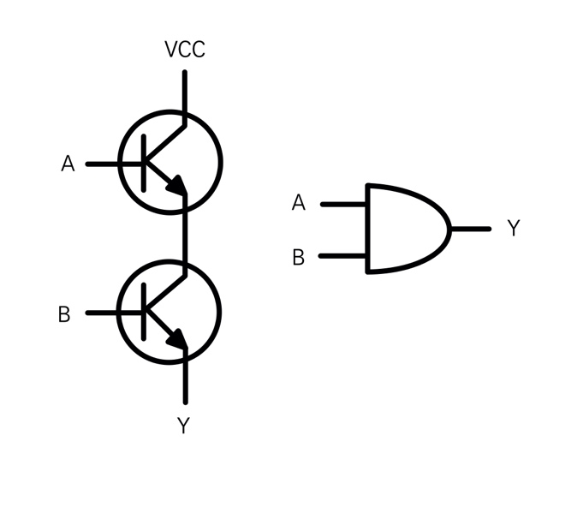**1) AND 2) OR**

**3) NOT**

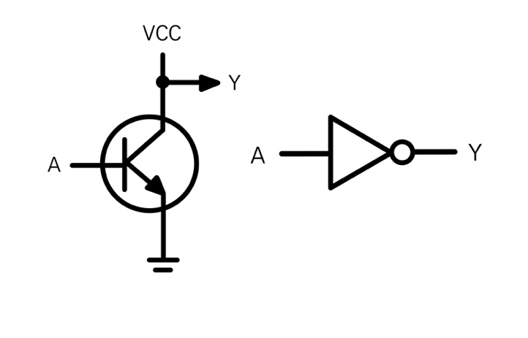

**2. AND/OR/NOT Logic의 특성에 대해 조사하시오.**

**1) AND**

2개 이상의 입력을 가질 수 있으며 1개의 출력을 반환한다. 입력 값이 모두 1인 경우 출력 값은 1이 된다. 입력 값 중에서 0이 하나라도 존재하면 출력 값은 0이 된다.

**2) OR**

2개 이상의 입력을 가질 수 있으며 1개의 출력을 반환한다. 입력 값에 1이 하나라도 존재하면 출력 값은 1이 된다. 입력 값이 모두 0인 경우 출력 값은 0이 된다.

**3) NOT**

1개의 입력과 1개의 출력을 가진다. 입력 값이 1인 경우 출력 값은 0이 되고, 입력 값이 0인 경우 출력 값은 1이 된다.

**3. Fan-out에 대하여 조사하시오.**

Fan-out 이란 영어로 ‘흩어지다’라는 의미를 가지며, 논리 회로에서 하나의 논리 게이트의 출력이 얼마나 많은 다른 논리 게이트의 입력으로 사용되는지에 대해 서술할 때 사용되는 용어이다. Fan-out이 크다는 말은 하나의 출력이 다른 많은 논리게이트의 입력으로 사용된다는 것을 의미한다. Fan-out이 너무 크면 회로가 손상되거나 신호가 제대로 전달되지 않을 수 있기 때문에 이를 해결해 줄 필요가 있다. 하나의 신호를 두 부분으로 나누어서 처리하거나 버퍼를 생성하는 등의 방법으로 Fan-out을 줄일 수 있다.

**4. 전파 지연에 대하여 조사하시오.**

전파 지연(Propagation Delay)이란 논리 회로가 입력신호를 받고 나서 출력 결과를 나타낼 때까지 걸리는 평균 시간을 의미한다. 이는 논리 게이트의 개수 및 지연 시간 등에 영향을 받으며 식으로는 $T_{PD}=\left(T_{PHL}+ T_{PLH}\right)* \frac{1}{2}$ 과 같이 나타낼 수 있다.  
여기서 $T_{PD}$ (Propagation Delay)는 전파 지연 시간을 의미하며 $T_{PHL}$ (Propagation delay time from High to Low)은 입력 신호에 반응하여 출력이 논리 1에서 논리 0으로 변화하는데 걸리는 시간을, $T_{PLH}$ (Propagation delay time from Low to High)는 입력 신호에 반응하여 출력이 논리 0에서 논리 1로 변화하는데 걸리는 시간을 의미한다.

여러 개의 통과하는 게이트가 많아질수록 지연시간은 점점 늘어나기 때문에 논리회로 설계 시 이를 유의하여 효율적으로 설계해야 한다.

**5. Verilog의 task 및 function에 대해 조사하시오.**

Verilog의 task와 function은 C언어의 function처럼 코드 반복을 줄이기 위해 사용되는 키워드이다. 즉 동일한 동작이 많은 프로젝트에서 task와 function을 사용하면 코드를 간결하게 만들 수 있다. task와 function 모두 local variable, global variable, register, time variable, integer, real 등을 가질 수 있으나 wire를 가지지는 못한다. 또한 behavioral 구문만을 포함하며 always, initial 구문을 가지지는 못한다. 아래는 task와 function의 차이점을 위주로 조사한 내용이다.

**1) task**

- 시작과 끝을 task와 endtask로 시작과 끝을 감싸 선언할 수 있다.

- delay, timing, event 제어 구문을 가질 수 있다.

- 하나 이상의 input, output, inout 등의 인수가 존재하며 인수가 하나도 없을 수도 있다.

- 내부에서 task와 function을 모두 호출할 수 있다.

- 시간 지연 기능을 사용하지 않는 경우 합성이 가능하다.

- non-zero 시뮬레이션 타임에 실행될 수 있다.

- 명령문으로 호출이 가능하지만, 표현식 내부에서는 사용할 수 없다.

**2) function**

- 시작과 끝을 function과 endfunction으로 감싸 선언할 수 있다.

- delay, timing, event 제어 구문을 가질 수 없다.

- 적어도 1개 이상의 input을 가지며 단 하나의 return value만을 가진다.

- 내부에서 function만 호출할 수 있다.

- 합성이 가능하며 조합회로 모델링에 사용할 수 있다.

- 항상 0 시뮬레이션 타임에 실행된다